Министерство образования Российской Федерации

Пензенский государственный университет

Кафедра «Системы автоматизированного проектирования»

**Отчет**

По лабораторной работе №3

По курсу «Электротехника, Электроника и Схемотехника»

На тему «Изучение лабораторного оборудования

и методов измерения параметров электрических

схем и приборов»

Выполнили студенты гр.20ВВ4

Горбунов Н. А.  
Волков А.В.  
Исаев С.Д.

Проверили:

Бычков А. С.

Семенов А. О.

Пенза 2021

**Цель работы**: изучение свойств простейших электрических цепей, содержащих резисторы, конденсаторы, катушки индуктивности; отработка практических навыков и экспериментальная проверка теоретических положений о распределении напряжений и фазовых сдвигов в RC-, RL-цепях; измерение амплитудно-частотных и фазо-частотных характеристик.

**Ход работы**

1.Собрали интегрирующую электрическую цепь.

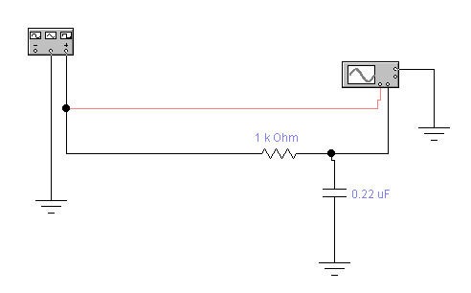

2.Результат работы осциллографа и генератора:

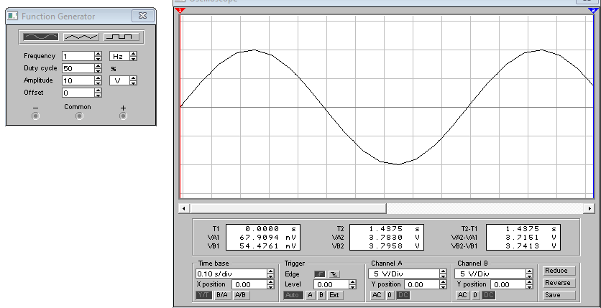

3.Изменили чувствительность канала B, чтобы увидеть обе синусоиды.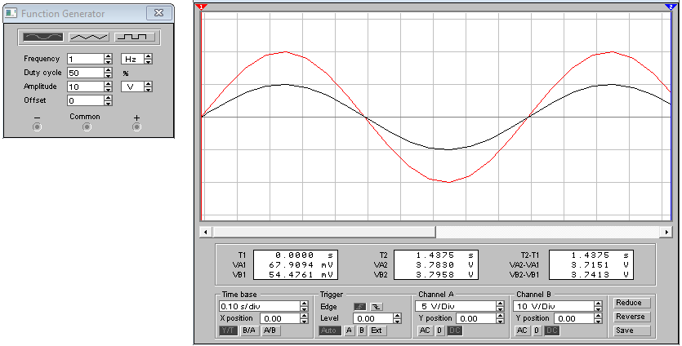

4.Установили бесконечную частоту.

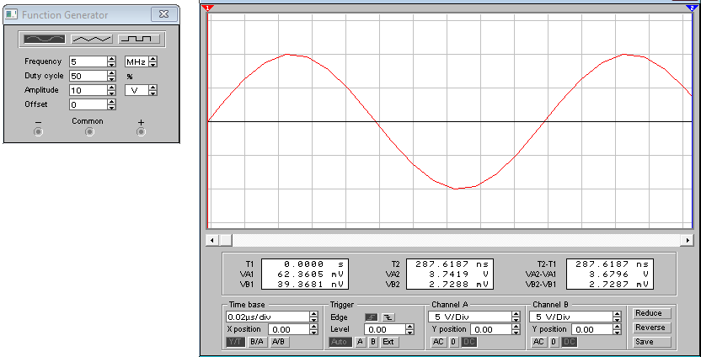

1. Изменили чувствительность канала B,чтобы увидеть обе синусоиды.

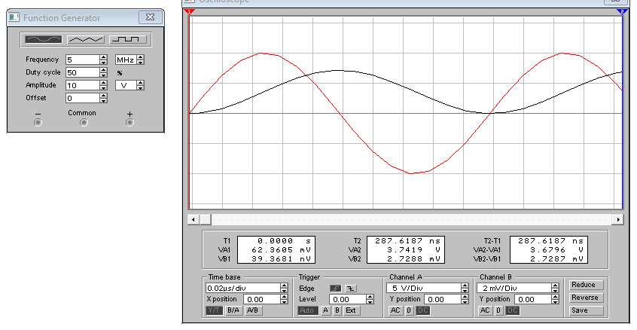

7. Заполнили таблицу данными

|  |  |  |  |  |
| --- | --- | --- | --- | --- |
| *f*, Гц | *U*2 | *KU=U*2/*U*1 | φ =– (*T*2 *-T*1)*f*·360° | (*T*2 *–T*1) |
| 0 | 10 | 1 | 0 | 0 |
| 250 | 9.31 | 0.931 | -19.1 | 212.3 mkr/s |
| 500 | 8.17 | 0.817 | -35.55 | 197.5 mkr/s |
| 700 | 7 | 0.7 | -43.75 | 173.6 mkr/s |
| 1000 | 6.51 | 0.651 | -54,43 | 151.2 mkr/s |
| 2000 | 3.31 | 0.331 | -72,29 | 100,4 mkr/s |
| 5000000 | 0 | 0 | -90 | 50 n\s |

1. Собрали дифференцирующую электрическую цепь.

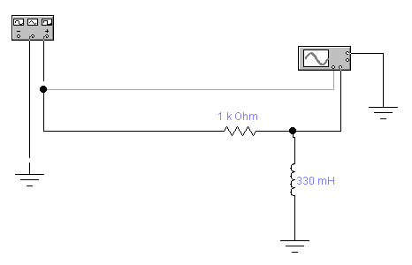

1. Заполнили таблицу данными

|  |  |  |  |  |
| --- | --- | --- | --- | --- |
| *f*, Гц | *U*2 | *KU=U*2/*U*1 | φ =– (*T*2 *-T*1)*f*·360° | (*T*2 *–T*1) |
| 0 | 0 | 0 | 90 | -250 m/s |
| 100 | 2 | 0.2 | 78,5 | -2.16 m/s |
| 300 | 5.3 | 0.53 | 57,85 | -535.7 mkr/s |
| 480 | 7 | 0.7 | 46.725 | -270.4 mkr/s |
| 1000 | 9 | 0.9 | 25,2 | -70 mkr/s |
| 2000 | 9.6 | 0.96 | 13,3 | -18,5 mkr/s |
| 5000000 | 10 | 1 | 0 | 0 |

1. Собрали схему для проверки

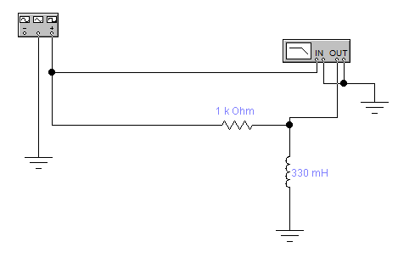

1. Проверили расчёты

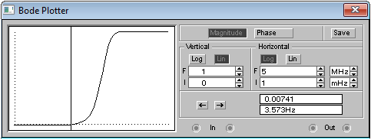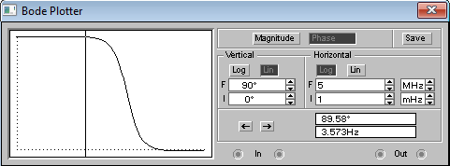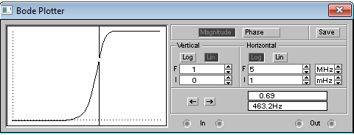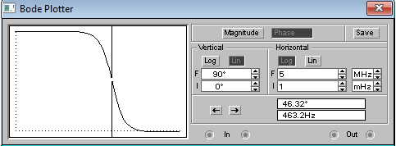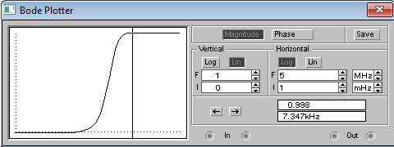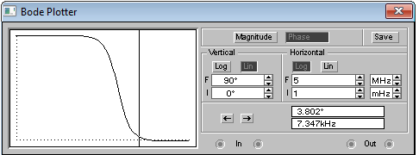

1. Собрали схему для проверки

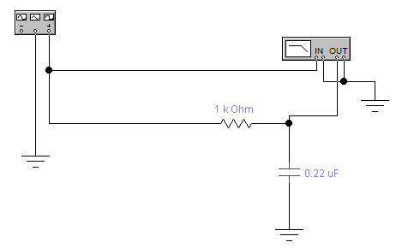

1. Проверили расчёты

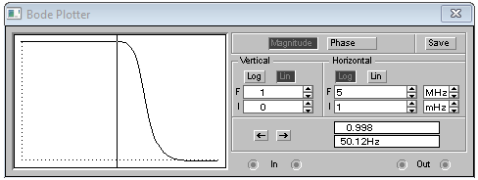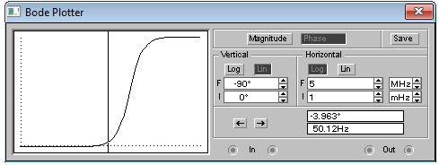

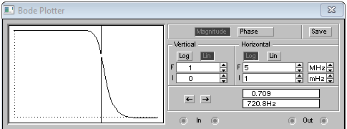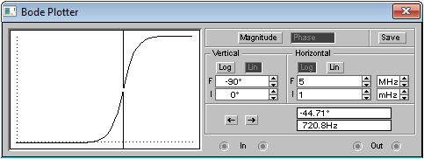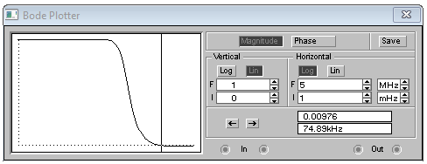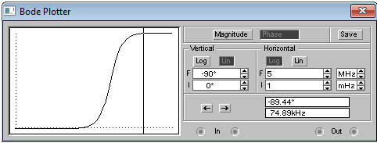

**Вывод**

Изучили свойства простейших электрических цепей, содержащих резисторы, конденсаторы, катушки индуктивности; отработали практические навыки и провели экспериментальную проверку теоретических положений о распределении напряжений и фазовых сдвигов в RC-, RL-цепях.